博爱小学教科研课题

申 报 评 审 书

课题名称 学习任务群视阈下小学中年段语文童话单元作业设计的研究

课题负责人 王欣怡、路思佳

所在学科 语文

填表日期 2023.2.25

拟结题时间 2024.2.25

填 表 说 明

1．请用计算机如实准确填写各项内容，除可以附页的内容外，请勿随意更改表格形式，尤其注意表格实际打印时不可破页。
2．本表报送一式2份，原则上要求统一用A4纸双面印制。
3．本表须经课题负责人所在学科负责人审核，签署明确意见方可上报。
4．数据表各项均不得缺填，以下为注意事项：
（1）课题名称 应准确、简明反映研究内容，一般不超过20个汉字（包括标点符号）。
（2）课题负责人 即主持人，系指真正承担课题研究和负责课题组织、指导的研究者。不能承担实质性研究工作和主持相同时段研究课题的，不得申请。限1人。
（4）拟结题时间 区级课题研究周期一般为两年。
（5）研究专长 例如：教育管理、小学语文教学……限填1项。
（6）在课题组中的分工情况 例如：**子课题组组长、组员……
（7）课题完成情况 例如：主持并已结题、主持但未结题、参与研究。
一、课题研究人员基本情况
主持人1  姓名 |  | 王欣怡 |  | 性别 | 女 | 民族 | 汉 |  | 出生  年月 |  | 1997年 3月
行政职务 |  | 无 |  | 专业技术职称 | 中小学二级 |  | 研究  专长 |  | 小学语文教学
最后学历 |  | 研究生 |  |  | 最后学位 |  | 硕士
工作单位 |  | 常州市博爱小学 |  |  |  |  | 联系电话 |  |  | 15240505078
通讯地址 |  | 常州市博爱路32号 |  |  |  |  | 邮政编码 |  |  | 213000
 |  |  |  |  |  |  | 电子信箱 |  |  | 985235048@qq.com
主持2  姓名 |  |  |  | 性别 |  | 民族 |  |  | 出生  年月 |  | 年 月
行政职务 |  |  |  | 专业技术职称 |  |  | 研究  专长
最后学历 |  |  |  |  | 最后学位
工作单位 |  |  |  |  |  |  | 联系电话
通讯地址 |  |  |  |  |  |  | 邮政编码
 |  |  |  |  |  |  | 电子信箱
课题组核心成员基本情况（连主持人在内限10人，主持人不填入下表）
姓名 | 专业技术职称 |  | 工作单位 |  |  | 研究  专长 |  | 在课题组中的分工情况

课题主持人曾担任过哪些教育科研项目研究，完成情况如何
课题级别 |  | 课题名称 | 批准时间 | 在课题中的分工 | 完成情况
发表或获奖的主要论文或著作 | 论文或著作名称 |  | 发表报刊或授奖部门 |  | 时间
发表或获奖的主要论文或著作 | 《在幸福中学习》 |  | 常州市天宁区教育局 |  | 2020.7

二、课题设计论证
（一）课题的核心概念及其界定
学习任务群：“学习任务群”是以学习任务为导向，以学习项目为载体，整合学习情境、学习内容、学习方法和学习资源，引导学生在运用语言的过程中提升语文素养，由若干学习项目组成的课程组织形式。“学习任务群”对每个单元的语文学习要素给予指导和统领。语文学习要素主要从学习习惯、学习策略、阅读和习作四个方面提出学习的具体要求，并服务于“语文学习任务群”。
童话：《现代汉语大词典》定义童话是儿童文学的一种，浅显生动，富于幻想和夸张，多拟人化的描写，以适合儿童心理的方式反映自然和人生，达到教育的目的。洪讯涛指出，童话常运用幻想、拟人、夸张的手法塑造人物形象，具有神秘感和新鲜感。王泉根认为童话就是用拟人的手法，将幻想夸张等元素组合编织成儿童可接受的文学体裁，童话最大的特点就是非写实性。中国虽早有童话式的文学样式，但童话这一概念属于舶来品，周作人是第一个把童话从文学体裁中单独分离出来的作家。
学习任务群下小学中年段语文童话单元的作业设计：本课题将实施的范围限定在小学中年段的语文学科。语文的学科的特点是：基础性、人文性和工具性。《义务教育语文课程标准( 2022 年版)》中明确指出，义务教育语文课程内容主要以学习任务群组织呈现，语文学习任务群由相互关联的系列学习任务组成，共同指向学生的核心素养发展，具有情境性、实践性、综合性。“学习任务群”是一个较大的概念，它需要大单元作为支撑的“脚手架”，以实现学生核心素养的进阶。在学习任务群下小学中年段语文童话单元的作业设计中，教师必须清晰地把握任务情境的目标要素，避免设计的盲目性和随意性。同时在作业中进行诊断评价，整个单元的作业设计指向语文核心素养的培育，而本研究便是以中年段童话单元为例，指向任务群下单元和作业的勾连。
（二）国内外同一研究领域现状与研究的价值
1.关于语文学习任务群的研究
（1）关于学习任务群与单元整体设计内涵的研究
温儒敏教授在《统编高中语文教材的特色与使用建议》一文中指出：“学习任务群是由多个学习任务有机融合在一起构成的学习任务集群。”崔允漷认为：“单元是按一定的规范组织起来的结构化内容，通常指向一个完整的学习故事或事件，体现出教学过程的完整性。”基于此，单元整体教学设计即以教材单元为导向，创设真实情境的主题，让学生在实践活动中完成学习任务，并对学生进行可视化评价的完整教学环节的设计，从而提升学生的语文核心素养。有学者指出单元整体设计指教师深刻理解、领悟、剖析课程标准、教材等教学指导资源后,结合学生的实际情况，将教学内容重新整合、确定相对完整的教学主题，并以之为一个单元的教学。此外，语文教材一贯以来，每个单元都有着相对应的主题,单元的教学内容都体现了单元主题。可见，单元主题教学有着其切实的意义。在新课标三大学习任务群的指导下，将其对学生的培养目标落实到具体的单元主题中，使知识有其情境，学习有其情境，真正培养学生学习的兴趣，提高对语文知识的综合运用能力。
（2）关于语文学习任务群下教学现状的研究
小学统编版课本围绕“人与大自然”“人与整个社会”“人与自我”设计单元主题内容。每一单元的文本内部构造补充了用于介绍整个单元的引导用语、一篇到两篇不需要精读的课文和互动平台，因为更加重视阅读文章，所以又补充了“快乐阅读吧”。单元引言是对单元主题的汇总，十分精准地归纳了单元学习内容。精读课文和略读课文紧密联系，组成了课文的分布主体。
2.关于语文学习任务群下小学童话单元的研究
（1）学习任务群下小学语文童话单元目标设定的研究
辽宁师范大学董苡萱教授认为童话教学策略的运用是实现童话教学价值的重要途径。根据单元主题目标，整合单元童话内容，挖掘童话的内涵特点，优化童话的教学过程。将相同的目标整合在一起，优化教学目标；将相同的内容进行整合，保留精简的教学内容；采用科学的教学方式，去掉重复的教学环节，实现学生单元学习的最优化。山东师范大学徐洪丹教授认为“立足整体”的单元目标，童话单元的学习应遵循“总体——部分——总体”的标准，紧紧围绕“大”点，在“小”点开展，加强单元融合，将文本、技能训练、语言表达创设、逻辑思维发展趋势有机结合，使他们成为一个总体。教师要正确引导学生融合专业知识，搭建童话知识结构，从一篇精读课文内容中习得学习别的略读课文的方法，扩展童话阅读内容，开展间接的扩展和转移，正确引导学生在他们的自主学习中感受童话学习的乐趣，最大限度充分发挥单元主题风格童话教学的使用价值。其实，在课堂上还原、模拟童话故事情节也是一种很好的学习方法。
（2）学习任务群下小学语文童话单元教学现状的研究
部编版语文课本更重视单元的融合、学习方式的辅导和累积应用，追求将同一方式的具体指导围绕整个单元的全部。例如三年级上册第三单元的互动平台，就更重视正确引导同学整理和汇总童话的本质特征，力求读者可以感受到童话中丰富多彩的想像力与阅读童话的好处。在习作部分的学习目标中，则要求同学试着独自编童话，自己试写童话。从读童话到写童话，课本的布置展现了阅读为先，写作其后，写、读并重的核心理念。课本中尤其分配了两个独特的单元，可以集中体现对阅读文章和写作的高度重视。在具体教学中，教师应留意应用合理的方式开展具体的指导，注重读写结合的学习方法。
3.学习任务群下小学语文童话单元作业设计的研究
小学语文教材中节选的童话大多数形式多样，剧情栩栩如生，编辑极有规律性，合乎小学生身心发展趋势的基本规律和逻辑思维特性，备受小学生钟爱。但因为课文比较有限，各模块童话阅读量比较有限，教师留意资源整合，合理连接语文课学习资源，使课堂教学拓宽到课外。法国的教育学家第斯多惠说过，“最好的教学并不是教给学生专业技能，反而是启迪、唤起和鼓励。”江苏省泰州市高港实验小学赵彩云认为，在习得了童话的课程学习方法后，依据童话的特性，学生可以试着研究习得怎样撰写童话。在课堂教学中，教师要渗入写作方式，在阅读文章中领略写作诀窍，在读书中成就写作的专业能力，在读书中推动写作，在大量的写作中掌握童话特点，发挥想象力和创造力。
（三）研究的目标、内容（或子课题设计）与重点
1.研究目标
（1）根据我校“学习任务群”背景下小学中年段童话单元作业设计的现状，探寻学习任务群下以单元视角设计作业的新思路。
（2）结合学校魔方作业的实施现状，提升学习任务群视阈下小学中年段语文童话单元设计作业的趣味性与整合性。
2.研究内容
（1）展开学习任务群下课堂作业与单元作业设计的现状调查和归因研究。
本课题组将开展两方面的调查：一方面，通过分析历史数据、问卷调查的方式了解教师利用任务群进行教学设计的能力和当下水平的差异，用直观数据厘清现状；另一方面，通过课堂观察、访谈的形式了解教师对于学习任务群的实施现状，为教学实施策略的研究提供可借鉴的经验，明确当下存在的问题和困难。
（2）学习任务群下小学中年段语文童话单元目标设定的研究。
单元目标是作业设计的重要依据，也是判断作业设计精准与否的关键点。“任务群”理念下的单元目标不能仅靠教师经验确定，更不能脱离单元主题。因此，本课题组将从两个纬度探索单元导向下作业目标的制定策略。纬度一：制定的依据。制定的依据可以结合单元的主题以及核心要素进行设立，联系课后习题，从“听说读写”四方面锻炼学生的核心素养。纬度二：制定的时机。目标制定可以在每单元实施之前，也可以在子任务设计过程中，单元目标仍需不断地改进。
（3）学习任务群下小学语文童话单元学习作业设计的研究。
在双减政策和当代小语“30+10”的课堂背景下，作业设计显得尤为重要。如何将单元整合进行作业设计，是必须思考的问题。本课题组将结合博爱小学的魔方式作业，对作业设计进行创造性的策略研究，既将不同作业进行单元的整合，又能及时反馈学生对任务的掌握情况。

（四）研究的思路、过程与方法
1.研究思路
本研究围绕着“语文核心素养”，在研究过程中对单元作业设计进行深入研究，形成“理论建构——作业落实实践——理论完善——作业落实再实践”的循环系统，层层推进，实现理论与实践方案的一体化研究。具体思路如下:
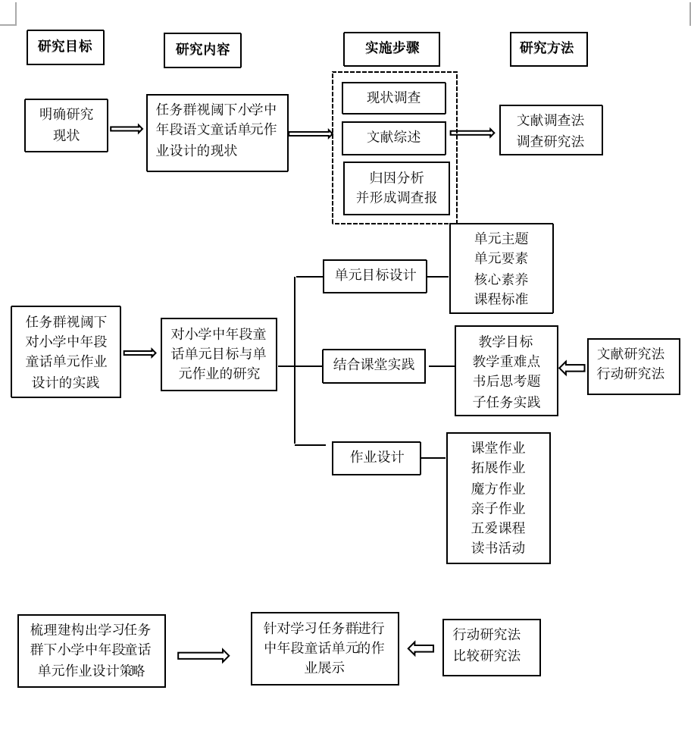
通过分析核心素养、学科素养、单元作业设计、学习任务群等已有研究文献，阐释语文核心素养、大单元、学习任务群的概念与内涵，厘清相关概念间的区别与联系。通过学习任务群下小学中年段童话单元的作业设计，完成学习任务群的作业实践。依据实践的探索，梳理建构出学习任务群下小学中年段语文童话单元作业设计，从而丰富完善童话单元学习任务群，培养学生语文学科核心素养。
2.研究过程
（1）准备与申报阶段：2023年2月-2023年3月
组建课题组，填写申报评审书，同时筛选应用软件。
（2）研制与论证阶段：2023年4月-2023年8月
对我校中年段语文的作业设计现状进行调查研究。
（3）研究与实施阶段：2023年9月-2023年12月
运用行动研究法在中年段进行童话单元作业实践。
（4）整理与总结阶段：2023年1月-2023年2月
完成任务群内容的建构、实施策略、反馈机制的提炼，撰写课题研究报告，总结研究成果。
研究步骤 |  | 研究进度
 |  | 2023 年 |  |  |  |  |  |  |  |  |  |  |  | 2024年
 |  | 2-3 |  | 4-7 |  |  |  | 8-10 |  |  |  | 11-12 |  | 1-3
准备阶段 | 1.文献研究，课题研究方案制定
准备阶段 | 2.填写申报评审书，开題论证与修订
实施阶段 （一） | 3.学习任务群下小学中年段语文童话单元作业设计现状调查
实施阶段 （一） | 4.初步建构学习任务群下小学中年段语文童话单元的目标及作业设计思路
实施阶段 （一） | 5.初步建构学习任务群下小学中年段语文童话单元作业的实施路径
实施阶段 （二） | 6.对文献研究的情况进行阶段性归纳、总结和分析
实施阶段 （二） | 7.搜集作业实施内容，进行作业多样化展示
实施阶段 （二） | 8.开始进行多轮数据收集
实施阶段 （二） | 9.进行初步数据分析与策略提炼。
中期研讨 | 10.中期研讨材料准备
中期研讨 | 11.中期研讨
实施阶段 （三） | 12.完善建构学习任务群下小学中年段语文童话单元作业设计的目标及策略
实施阶段 （三） | 13.进一步的行动研究和数据收集
实施阶段 （三） | 14.进行数据分析和策略提炼，设计思路的提炼
实施阶段 （三） | 15.根据数据进行师生问卷
实施阶段 （三） | 16.创新评价机制，制定评价量表
写作阶段 | 17.论文写作
写作阶段 | 18.结题报告撰写
结题阶段 | 19.结题材料准备
结题阶段 | 20.课题结题论证

3.研究方法
（1）调查法：在研究之初，用于了解教师目前常用的作业设计情况以及作业设计与“学习任务群”的联结情况，厘清教师端的现状，也了解学生在目前作业之下知识点掌握的现状、语文要素的掌握程度，厘清学生端的现状。在研究之中，用于了解学生对依据“学习任务群”理念下作业设计的接受程度和反馈情况，了解教师在此理念之下单元作业的实施现状。
（2）行动研究法：形成在“学习任务群”理念下童话单元作业设计的行动研究的方案，组内讨论后，进行资源开发和环境建设，尝试实施学习任务群下的童话单元作业实践，根据实施结果，修改方案并再次实施。在多次的循环往复中探索并形成学习依据单元目标，设计多纬、有趣、分层的单元作业。

四、预期研究成果
 | 成果名称 | 成果形式 | 完成时间 | 负责人
阶段成果（限5项） | 《小学中年段语文童话单元作业布置的现状分析》 | 调查报告 | 2023.6 | 路思佳
阶段成果（限5项） | 《学习任务群视阈下小学中年段语文童话单元的作业设计》 | 论文 | 2023.10 | 王欣怡
最终成果（限3项，其中必含研究报告） | 《学习任务群视阈下小学中年段语文童话单元作业设计的研究》 | 研究报告 | 2024.2 | 王欣怡  路思佳

五、评审意见
课题主持人所在学科意见（请注明该课题是否拟推荐为校级课题）

负责人（签字）：

年 月 日

博爱小学教科室审核意见

单位盖章 负责人（签字）：
年 月 日

